热烈祝贺我院首届长安心血管国际护理论坛“荣获佳绩”
信息来源：心内三 王静 齐银芝 编辑：杨覃 上传时间：2017年9月12日
2017年9月8日首届 “长安国际心血管病论坛-护理论坛”在陕西宾馆拉开了帷幕，此次论坛由中华医学会心血管病分会主办，西安交通大学第一附属医院心血管医院承办,西安市第一医院应邀参加此次论坛。
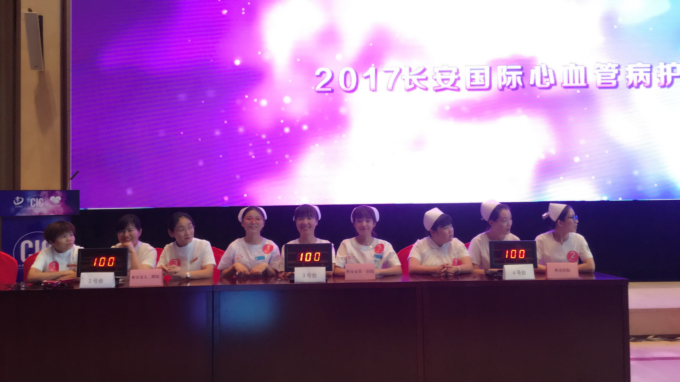
为了迎接本次“心血管护理论坛会的召开”护理部主任张娟娟同志亲自组织，心血管病区全体护理人员参加了多次专题讲座，总护士长齐银芝同志亲力而为，以身作则，全方位指导大家完成学习任务。本次学习贯穿病理生理，心脏解剖，心电图等方面基础知识，详细讲解了急性心梗的心电图解析等具体问题，使我们对心血管疾病知识有了全方面的认识，最终选拔出5名优秀参赛选手。
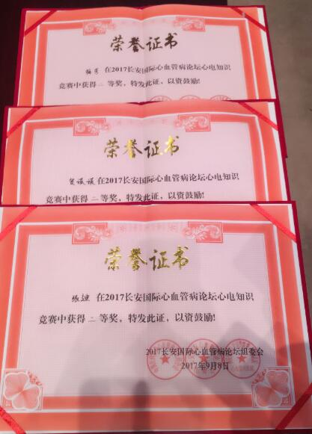
9月8日上午，心血管医院总护士长齐银芝带领我院的优秀参赛选手参加本次比赛。竞赛中，选手们从容镇定，以“友谊第一比赛第二”的精神一路高歌猛进。特别是健康教育竞赛中，以“心衰自我管理教育”为题材，用生动丰富的语言，展现出良好的护患关系，赢得了观众们的一致好评，选手郝春育、耿洁最终脱颖而出，获得了第一名，在心电技知识抢答中，选手张迪，贺英英，梅芳反应迅速，沉着冷静，与其他选手激烈竞争，取得了二等奖的优异成绩，没有辜负院领导和同志们的期望。
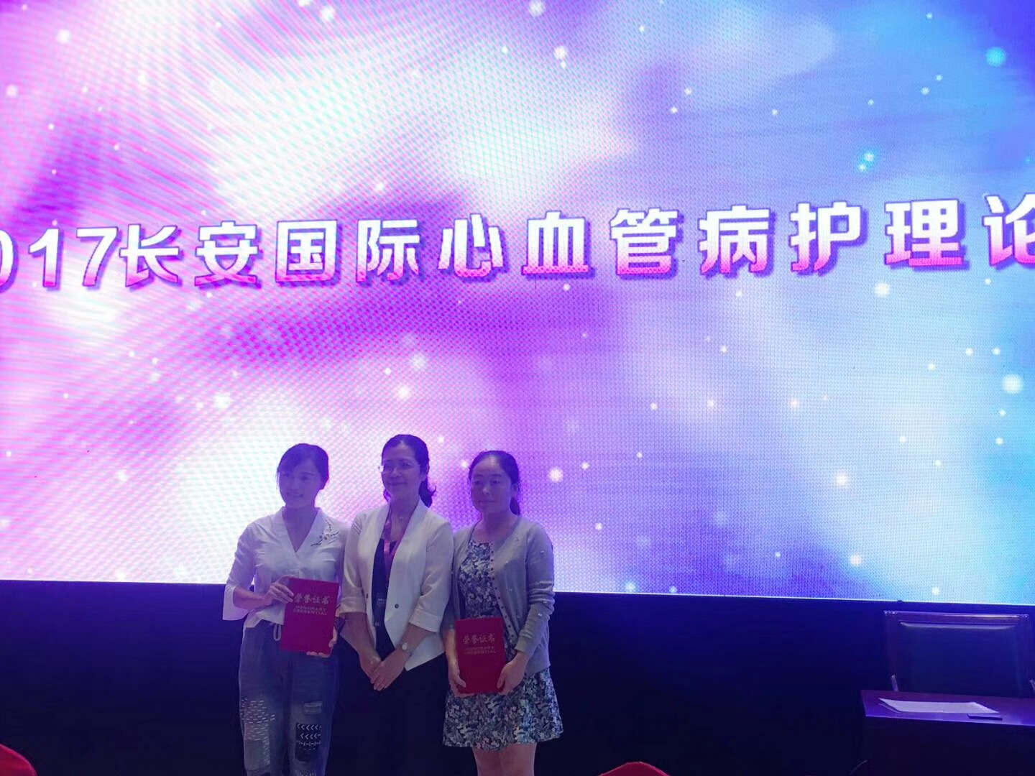
通过本次比赛，大家有力地开拓了视野，增进了交流，收获了友谊，展示和交流了我院力争一流，细致入微地护理水平，也为我院后期医护水平的提高奠定良好的基础，为以后的护理事业的发展做出了贡献。

